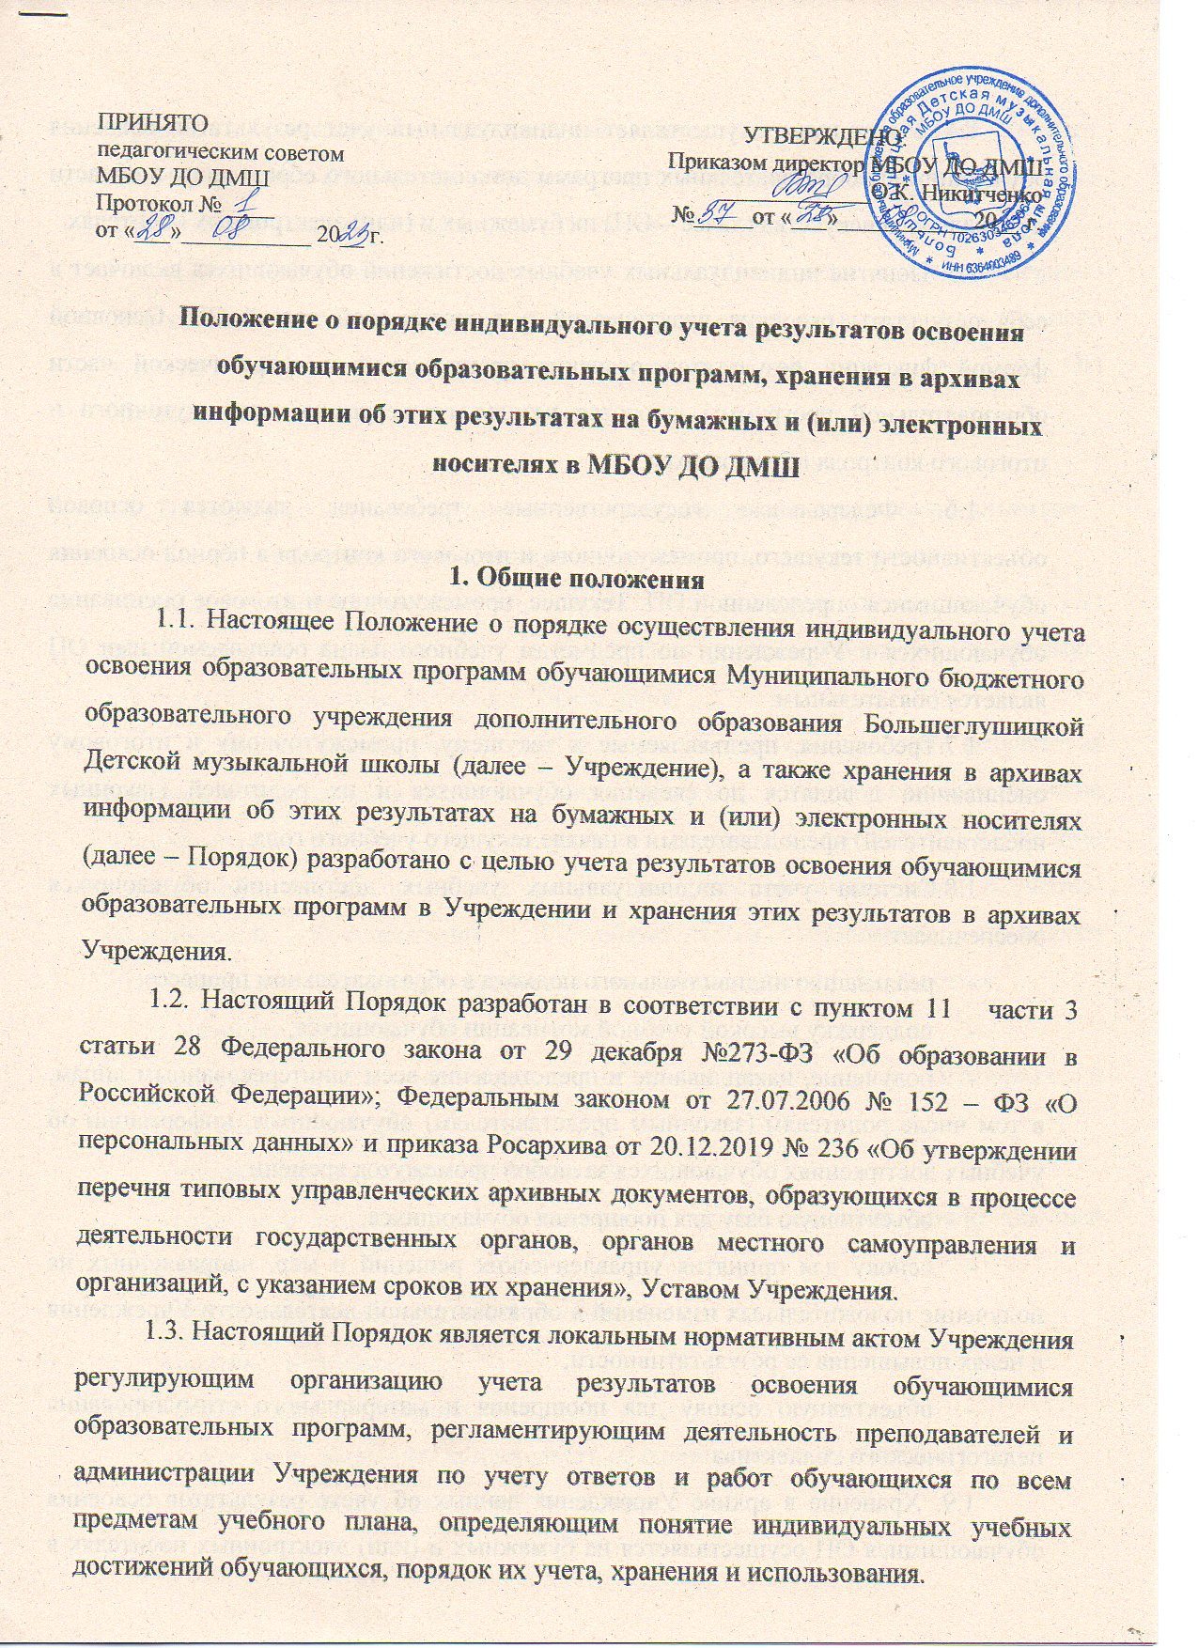
1.4. Учреждение осуществляет индивидуальный учет результатов освоения обучающимися образовательных программ дополнительного образования в области музыкального искусства (далее – ОП) на бумажных и (или) электронных носителях.
1.5. Понятие индивидуальных учебных достижений обучающихся включает в себя результаты освоения практической и теоретической частей ОП. Основной формой фиксации результатов освоения практической и теоретической части образовательной программы являются результаты текущего, промежуточного и итогового контроля обучающихся.
1.6. Федеральные государственные требования являются основой объективности текущего, промежуточного и итогового контроля в период освоения обучающимися определенной ОП. Текущее, промежуточное и итоговое оценивание обучающихся в Учреждении по предметам учебного плана осваиваемой ими ОП является обязательным.
1.7.Требования, предъявляемые к текущему, промежуточному и итоговому оцениванию доводятся до сведения обучающихся и их родителей (законных представителей) преподавателями в начале текущего учебного года.
1.8.Система учета индивидуальных учебных достижений обучающихся обеспечивает:
- реализацию индивидуального подхода в образовательном процессе;
- поддержку высокой учебной мотивации обучающихся;
- получение, накапливание и представление всем заинтересованным лицам, в том числе родителям (законным представителям) обучающихся, информации об учебных достижениях обучающихся за любой промежуток времени;
- объективную базу для поощрения обучающихся;
- основу для принятия управленческих решений и мер, направленных на получение положительных изменений в образовательной деятельности Учреждения в целях повышения ее результативности;
- объективную основу для поощрения и материального стимулирования педагогического коллектива.
1.9. Хранение в архиве Учреждения данных об учете результатов освоения обучающимися ОП осуществляется на бумажных и (или) электронных носителях в порядке, утвержденном федеральным органом исполнительной власти, осуществляющим функции по выработке государственной политики и нормативно-правовому регулированию в сфере образования.
1.10. Педагогические работники Учреждения несут дисциплинарную ответственность за невыполнение требований настоящего локального нормативного акта по учету и фиксированию успеваемости и результатов освоения ОП обучающимися.

2. Процедура и порядок осуществления индивидуального учета результатов освоения обучающимися образовательных программ
2.1. Индивидуальный учет результатов освоения обучающимися ОП осуществляется на бумажных и (или) электронных носителях в формах, утвержденных приказом директора Учреждения.
2.2. В Учреждении разработана система индивидуального учета результатов освоения обучающимися образовательных программ, которая включает: порядок осуществления текущего, промежуточного контроля, итоговой аттестации обучающихся, фонды оценочных средств, комплекс организационной и учебно-методической документации. К обязательным бумажным носителям индивидуального учета результатов освоения обучающимися ОП относятся:
- дневники обучающихся;
- журналы учета успеваемости и посещаемости (для групповых и индивидуальных занятий);
- индивидуальные планы обучающихся;
- ведомости академических концертов и зачетов по проведению текущей аттестации;
- общешкольная ведомость успеваемости;
- протоколы экзаменов;
- личные дела обучающихся;
- книги учета выданных свидетельств об окончании Учреждения;
- свидетельства об окончании Учреждения.

2.3. В дневниках обучающихся выставляется в оценочной системе текущее, промежуточное и итоговое оценивание результатов освоения обучающимися ОП. Текущие оценки выставляются преподавателем в дневник в дату проведения урока, четвертные/полугодовые. Годовые результаты переносятся преподавателем из журнала на специально отведенную страницу и заверяются подписью преподавателя и родителя (законного представителя) обучающегося.
2.4. Индивидуальные планы отражают продвижение обучающегося по тем предметам, занятия по которым проходят в индивидуальной форме. Индивидуальные планы включают:
- исполнительский репертуар каждого года обучения, представленный по полугодиям;
- программы выступлений обучающегося в течение учебного года; выполнение плана;
- задачи на текущий период;
- характеристику уровня подготовки на конец учебного года;
- программу промежуточной аттестации в конце учебного года (переводной экзамен/зачет);
- оценки текущего контроля и промежуточной аттестации;
- решение Педагогического совета о переводе обучающегося в следующий класс.
2.5. Индивидуальный план проверяется и утверждается руководителем отделения. В случае несогласия руководителя отделения индивидуальный план подлежит обсуждению с администрацией Учреждения с принятием решения по индивидуальному плану.
2.6. Общешкольная ведомость формируется ежегодно. В общешкольную ведомость вносятся результаты текущей, промежуточной, итоговой аттестации (текущая аттестация – четвертные и годовые оценки, промежуточная аттестация – зачеты (экзамены), академические концерты, итоговая аттестация – выпускные экзамены) каждого обучающегося Учреждения.
2.7. Журнал учета успеваемости и посещаемости отражает посещаемость и результаты текущей, промежуточной, итоговой аттестации каждого обучающегося по каждому учебному предмету учебных планов образовательных программ, реализуемых в Учреждении. В журналах отражается текущее, промежуточное и итоговое (годовое) оценивание результатов освоения обучающимися ОП. Ведение журналов регламентируется Положением о ведении школьной документации, принятым в Учреждении в установленном порядке. Внесение исправлений в текущие, промежуточные и итоговые результаты обучающихся по предметам в журнале оформляется в виде записи с указанием соответствующей оценки цифрой и прописью, подписи исправившего результат преподавателя.
2.8. Ведомости академических концертов по проведению
промежуточной аттестации, протоколы заседания комиссии по проведению итоговой аттестации включают: анализ предмета оценивания (сольное выступление, участие в коллективном (ансамблевом) выступлении и т.д.), экспертное заключение членов комиссии, оценку.
2.9. Результаты итогового оценивания обучающегося по предметам учебного плана по окончанию освоения ОП заносятся в книгу выдачи свидетельств об окончании Учреждения и выставляются в документ о соответствующем образовании.
2.10. Формы индивидуального учета результатов освоения программного содержания учебных предметов определенной ОП определяются Учреждением самостоятельно и фиксируются в календарно –тематическом планировании. Формы учета:
- прослушивание (зачет, академический концерт);
- письменная контрольная работа;
- тестирование (письменное или компьютерное);
- контрольные уроки;
- участие в концерте, конкурсе, олимпиаде или другом творческом мероприятии.
2.11. Содержательный учет индивидуальных результатов освоения обучающимися учебных предметов ОП предусматривает выявление индивидуальной динамики качества усвоения предмета конкретным обучающимся и не допускает сравнивания его с другими обучающимися.
2.12. Для отслеживания уровня знаний и умений используются:
- стартовые (входной контроль) и итоговые проверочные задания;
- текущие проверочные задания;
- устный опрос.
2.13.Стартовая работа проводится в начале учебного года и определяет актуальный уровень знаний и умений обучающихся, необходимый для продолжения обучения.
2.14.Текущий контроль позволяет фиксировать степень освоения программного материала во время его изучения. Преподаватель в соответствии с программой определяет по каждой теме объем знаний и характер специальных умений и навыков, которые формируются в процессе обучения.
2.15. Итоговый результат усвоения предмета определяется в конце учебного года на основании промежуточных результатов изучения отдельных тем программы и итогового задания по предмету.

3. Процедура текущего контроля успеваемости обучающихся по предметам учебного плана
3.1. Под текущим оцениванием понимается выставление обучающемуся балльного результата за учебную четверть (полугодие) при наличии не менее трех оценок.
3.2. Выставление четвертных (полугодовых) результатов освоения обучающимися предметов учебного плана соответствующей ОП осуществляется по десятибалльной и зачетной системе:
- «зачет» выставляется, если обучающийся выполнил большинство или все задания (комплекс заданий), от числа запланированных преподавателем согласно содержания реализуемой программы, и только в тех случаях, по которым решением Педагогического совета, не предполагается балльное оценивание;
- «незачет» выставляется, если обучающийся выполнил меньше 50% предложенных преподавателем заданий (комплекса заданий) от числа запланированных преподавателем согласно содержания реализуемой программы и только в тех случаях, по которым решением Педагогического совета, не предполагается балльное оценивание.
3.3. По итогам четверти (полугодия) обучающемуся можно выставить «н/а» (не аттестован), если он пропустил более 60% учебных занятий и не может предъявить к оцениванию самостоятельно выполненные работы.
3.4. При отсутствии положительной текущей аттестации (наличие «н/а», «2») по двум и более предметам, обучающийся, по рекомендации Педагогического совета остается на повторный курс обучения.

4.Осуществление индивидуального учета и хранения результатов освоения обучающимися образовательных программ
4.1. Индивидуальный учет результатов освоения обучающимися дополнительной образовательной программы осуществляется на бумажных и электронных носителях в формах, утвержденных приказом руководителя Учреждения.
4.2. Лицо, ответственное за хранение данных об учете результатов освоения ОП, назначается приказом директора Учреждения.
4.3. Индивидуальный учет результатов освоения обучающимися ОП и хранение информации об этих результатах осуществляется на бумажных и электронных носителях в порядке, утвержденном соответствующими нормативными актами.
4.4.Журналы хранятся 3 года. Книги движения обучающихся, книги учета выдачи свидетельств об окончании Учреждения хранятся 75 лет. Личные дела обучающихся после выбытия хранятся не менее 3-х лет. Тетради для контрольных работ хранятся у преподавателей до конца следующего учебного года.
4.5. Дневники обучающихся находятся в личном пользовании обучающихся и в архивах Учреждения не хранятся.
4.6. Электронная база по оценке качества образования, пополняемая в процессе обработки отчетов, хранится у директора, который осуществляет защиту информации от несанкционированного доступа.
4.7. Электронные носители, содержащие сведения о результатах освоения обучающимися ОП и иные сведения конфиденциального характера хранятся до минования надобности.

5.Порядок использования данных учета индивидуальных учебных достижений обучающихся
5.1. Данные, полученные в результате обработки отчетов по индивидуальному учету результатов освоения ОП:
- обсуждаются на административных совещаниях и заседаниях Педагогического и Методического советов Учреждения;
- являются объективной основой для внесения корректив в план проведения внутришкольного контроля администрацией Учреждения, а также планирования индивидуальной работы с обучающимися.
5.2. Данные, полученные в результате обработки отчетов по индивидуальному учету результатов освоения ОП конкретными обучающимися могут обсуждаться с родителями законными представителями) данного обучающегося для принятия решений, направленных на получение положительных изменений в его учебных достижениях.

